
Руководство по эксплуатации бензиновых опрыскивателей моделей: OLD-50T/100T, OLD-22D, OLD-30D, YY-100.
Благодарим Вас за покупку изделия нашей марки!
Внимательно прочитайте данное руководство! Мы гарантируем Вам высокое качество и долгий срок службы нашего изделия, при условии соблюдения требований данного руководства. Приобретенное Вами изделие может иметь несущественные отличия от параметров, указанных в данном руководстве по эксплуатации, не ухудшающие его эксплуатационные характеристики.
Внешний вид бензиновых опрыскивателей:
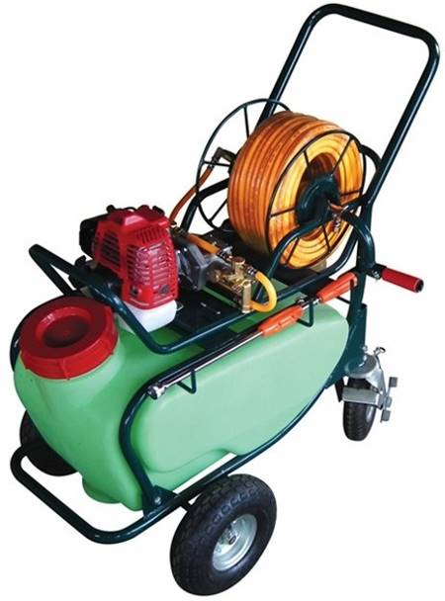  OLD-50T/100T | 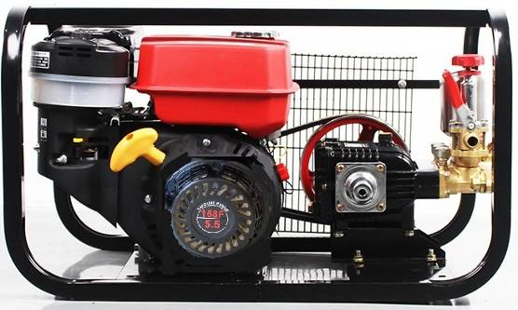  OLD-22D, OLD-30D
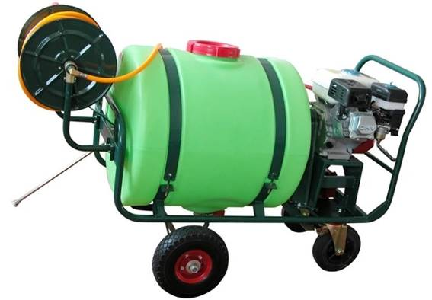
YY-100
Содержание.
1. Введение. | Стр. 2
2. Предназначение. | Стр. 2
3. Комплектация. | Стр. 2-3
3.1. Изображения комплектующих. | Стр. 3
4. Технические характеристики. | Стр. 4
5. Обобщенные схемы устройств опрыскивателей. | Стр. 5
6. Подготовка к эксплуатации. | Стр. 5-8
7. Эксплуатация двигателя опрыскивателя. | Стр. 8-10
8. Эксплуатация насоса опрыскивателя. | Стр. 10-11
9. Техническое обслуживание. | Стр. 11-13
10. Меры предосторожности. | Стр. 13-15
11. Хранение. | Стр. 15
12. Возможные неисправности и способы их устранения. | Стр. 15-18
13. Гарантийные обязательства. | Стр. 18-19
14. Рекламный проспект. | Стр. 20
15. Гарантийный талон. | Стр. 21
1. Введение.
Уважаемый покупатель, Умница – это новейшие разработки, высокое качество, надёжность и внимательное отношение к нашим покупателям. Надеемся, что Вам понравится наше изделие, и в дальнейшем Вы будете выбирать изделия нашей компании! Мы уделяем особое внимание безопасности реализуемой продукции. Заботясь о покупателях, мы стремимся сочетать высокое качество и абсолютную безопасность используемых при производстве материалов. Пожалуйста, обратите Ваше внимание на то, что эффективная и безопасная работа, а также надлежащее техническое обслуживание изделия возможно только после внимательного изучения Вами данного «Руководства по эксплуатации». При покупке изделия, рекомендуем Вам проверить комплектность поставки и отсутствие возможных повреждений, возникших при транспортировке или хранении на складе продавца. Указанные в данном руководстве принадлежности не в обязательном порядке могут входить в комплект поставки. Проверьте также наличие и заполнение гарантийного талона, дающего право на бесплатное устранение заводских дефектов в гарантийный период. На гарантийном талоне обязательно должны присутствовать: дата продажи, индивидуальный номер изделия (при его наличии), печать (при её наличии) и разборчивая подпись продавца.
2. Предназначение.
Данные бензиновые опрыскиватели предназначены для химической обработки растений с целью их защиты от вредителей и болезней, борьбы с сорной растительностью, распыления удобрений, гербицидов, пестицидов, противоэпидемической обработки скота, дезинфекции, дезинсекции, орошения, мытья стен, машин, окон и т. д. Внимание! Опрыскиватель модели OLD-50T/100T имеет двухтактный двигатель, для работы которого необходимо использовать смесь из масла для двухтактных двигателей и неэтилированного бензина в пропорции 1:25! Все остальные модели опрыскивателей имеют четырехтактный двигатель.
3. Комплектация:
Опрыскиватель в сборе – 1 шт.;
Комплект о-образных уплотнительных колец – 1 комплект;
Гаечный ключ – 1 шт.;
Распыляющая штанга – 1 шт.;
Всасывающий шланг – 1 шт. (только для моделей OLD-22D, OLD-30D); Шланг перелива - 1 шт. (только для моделей OLD-22D, OLD-30D, YY-100); Нагнетающий шланг – 1 шт.;
Сетчатый фильтр - 1 шт. (только для моделей OLD-22D, OLD-30D);
Фильтр заливной горловины – 1 шт. (только для модели YY-100);
Руководство по эксплуатации - 1 шт.;
Упаковка - 1 шт.
*Производитель оставляет за собой право изменять вышеуказанную комплектацию.
3.1. Изображения комплектующих.
 | Комплект о-образных уплотнительных колец.
 | Гаечный ключ.
 | Распыляющая штанга.
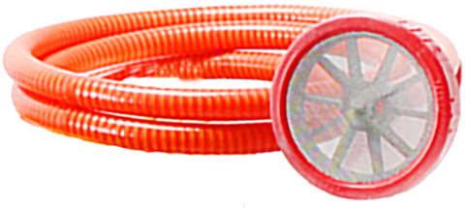 | Всасывающий шланг и сетчатый фильтр (только для моделей OLD-22D, OLD-30D).
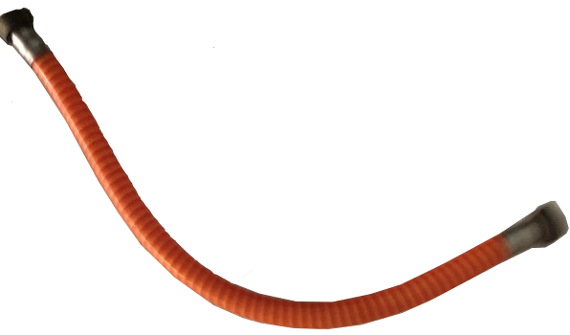 | Шланг перелива  (только для моделей OLD-22D, OLD-30D, YY-100).
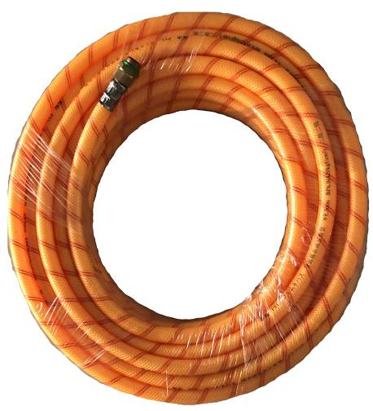 | Нагнетающий шланг.
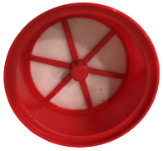 | Фильтр заливной горловины (только для модели YY-100).
4. Технические характеристики.
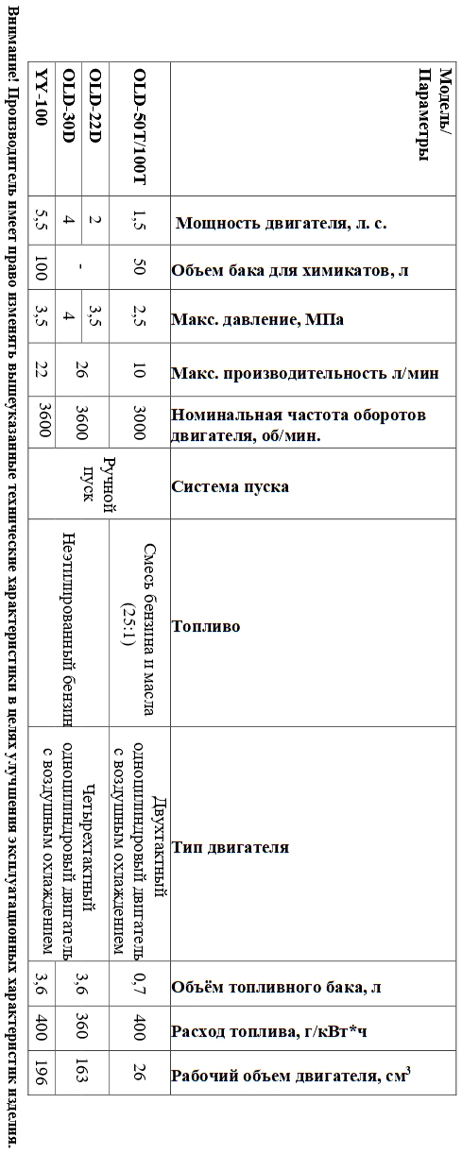
5. Обобщенные схемы устройств опрыскивателей.
5.1. Моделей OLD-50T/100T, YY-100.
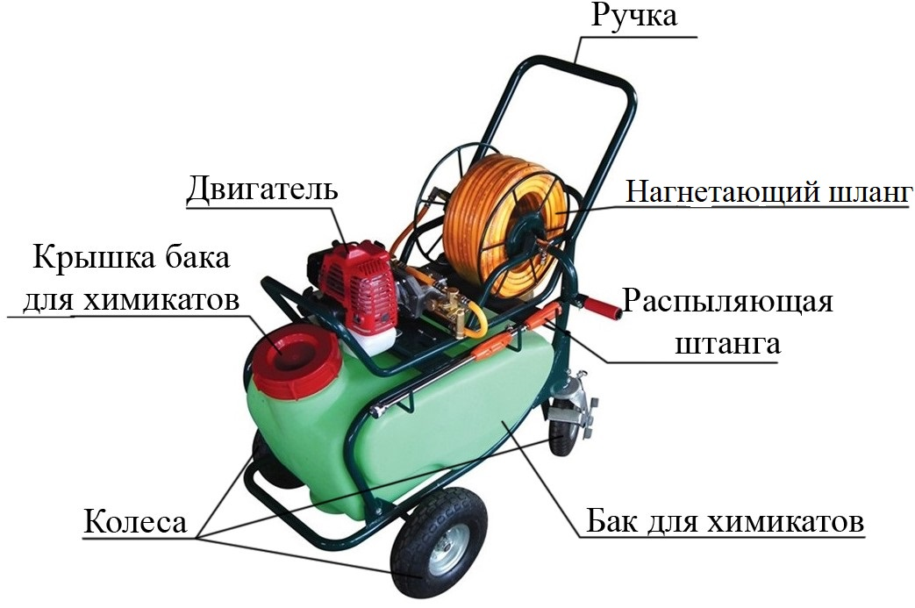
5.2. Моделей OLD-22D, OLD-30D.
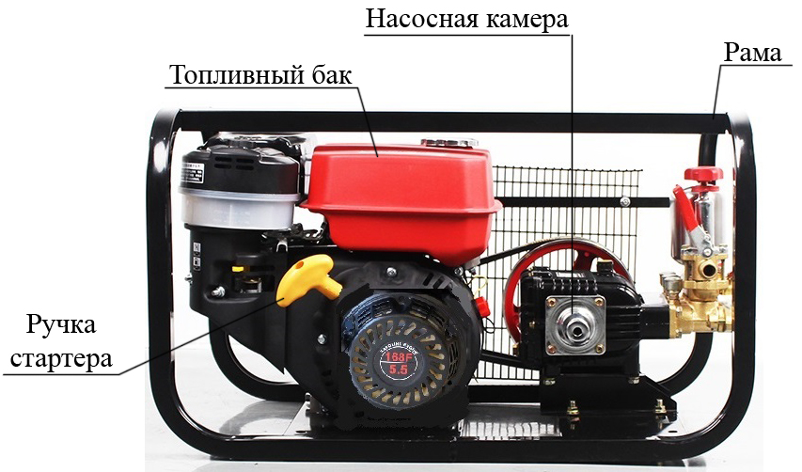
6. Подготовка к эксплуатации.
6.1. Предварительная проверка.
Для Вашей безопасности и увеличения срока службы бензинового двигателя необходимо уделять время для проверки состояния двигателя перед его запуском. Устраните все проблемы, которые Вы обнаружите или обратитесь в гарантийную мастерскую для их устранения, прежде чем запускать двигатель. Внимание! Неправильное, несвоевременное техническое обслуживание двигателя или неустранение поломки перед началом эксплуатации может привести к выходу из строя двигателя опрыскивателя либо стать причиной серьезных травм. Прежде чем приступить к предварительной проверке расположите неработающий двигатель на плоской ровной поверхности.
6.2. Проверка основного состояния двигателя.
1. Осмотрите двигатель на признаки протекания масла или топлива.
2. Удалите с деталей двигателя всю грязь, особенно вокруг глушителя и стартера.
3. Осмотрите двигатель на наличие механических повреждений.
4. Проверьте надежность крепления всех кожухов и крышек, затяжку всех гаек, болтов и винтов.
6.3. Проверка уровня масла (для моделей OLD-22D, OLD-30D, YY-100).
Масло - это ключевой фактор, обеспечивающий работу двигателя, поэтому чтобы избежать повреждений двигателя, всегда проверяйте уровень масла перед запуском. Проверяйте уровень масла перед каждым запуском двигателя опрыскивателя и через каждые 5 часов работы. Эксплуатация двигателя с низким уровнем моторного масла может серьезно повредить двигатель либо полностью разрушить его.
1. Перед проверкой уровня масла установите опрыскиватель на плоской ровной поверхности.
2. Открутите крышку масляного картера. Извлеките пробку-щуп и протрите ее.
3. Вставьте пробку-щуп в горлышко масляного картера и, достав ее, убедитесь, что масляный след на пробке-щупе находится выше отметки «min» (оптимальный уровень масла – посередине, между отметками «min» и «max»).
4. Если уровень масла ниже обозначенной минимальной отметки на пробке-щупе, долейте рекомендуемое моторное масло до максимальной отметки. Запрещено заливать масло в двигатель выше максимальной отметки на пробке-щупе!
5. Качество масла влияет на производительность и срок службы двигателя опрыскивателя. Используйте только масло для четырехтактных бензиновых двигателей марки SAE10W-30. Внимание! Не переполняйте двигатель маслом. Не забывайте проверять масло перед каждым запуском двигателя. Своевременно заменяйте отработавшее ресурс масло на свежее. Запуск двигателя без масла может привести к серьезной поломке.
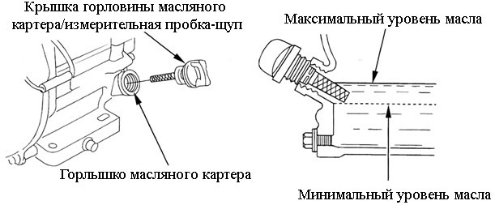
6.4. Проверка уровня топлива.
1. Установите опрыскиватель на ровную устойчивую поверхность.
2. Открутите крышку топливного бака и проверьте уровень топлива.
3. Если уровень топлива низкий, долейте топливо в топливный бак. Максимальный уровень топлива должен быть ниже горловины топливного бака на 1-3 см.
4. Заполните топливный бак опрыскивателей моделей OLD-22D, OLD-30D и YY-100 неэтилированным бензином марки АИ-92, а опрыскивателя модели OLD-50T/100T топливной смесью, состоящей из масла для двухтактных двигателей (1 часть) и неэтилированного бензина марки АИ-92 (25 частей), т.е. в пропорции 1:25.
5. Если во время заправки на двигатель попало топливо, удалите его мягкой тканью. Затем плотно закрутите крышку топливного бака. Внимание! Заправляйте опрыскиватель при заглушенном и остывшем двигателе. Не переполняйте топливный бак! Для опрыскивателя модели OLD-50T/100T можно использовать только свежеприготовленную смесь, т.к. она имеет ограниченный срок годности, не более трех дней. Старая или приготовленная в неправильном соотношении смесь является главной причиной неустойчивой работы двигателя и его повышенного износа. Эксплуатация опрыскивателя на чистом бензине без добавления в бензин масла, точно в указанной выше пропорции, неминуемо приведет к быстрой поломке двигателя и потере права на гарантийный ремонт! Не переполняйте топливный бак бензином (топливной смесью). Расстояние от заливной горловины бака до верхнего уровня топлива должно быть не менее 3-х см. Не используйте этилированный бензин или бензин с добавками. Это может привести к появлению отложений внутри двигателя и значительному сокращению срока его эксплуатации.
6.5. Заправка бака для химикатов (для моделей OLD-50T/100T и YY-100).
Внимание! С осторожность обращайтесь с химикатами, они могут быть крайне ядовиты. Перед эксплуатацией изделия внимательно прочтите данное руководство по эксплуатации и строго следуйте его требованиям. Растворите препарат в соответствии с указаниями инструкции по его применению в отдельной емкости, следите за тем, чтобы посторонние предметы и вещества не попали в раствор. Заполняйте жидкость для опрыскивания в бак через сетчатый фильтр во избежание попадания твердых нерастворимых частиц в бак опрыскивателя.
6.6. Смазка насоса.
Замену масла в первый раз необходимо производить после 10 часов работы опрыскивателя, следующая замена масла должна производиться после 50 часов работы насоса опрыскивателя, далее через каждые 70 часов работы насоса.
1. Слейте масло, открутив сливную пробку насоса опрыскивателя (1) (смотрите рисунок на следующей странице).
2. Установите сливную пробку на место и закрутите ее, открутите пробку заливного отверстия (2) (смотрите рисунок ниже), залейте моторное масло SAE 30 – 40 и установите заливную пробку на место.
3. Масло должно находиться на уровне 2/3 высоты индикаторного окна (3) (смотрите рисунок ниже). Внимание! Проверяйте уровень масла в насосе с помощью индикаторного окна. Уровень масла в насосе опрыскивателя всегда должен быть на уровне 2/3 индикаторного окна, при необходимости долейте масло. Несоответствие количества масла в насосе вышеуказанному уровню может привести в негарантийной поломке опрыскивателя!
4. Всегда заполняйте смазочные колпачки (4) смазкой и закручивайте их на 2-3 оборота каждые 2 часа работы опрыскивателя.
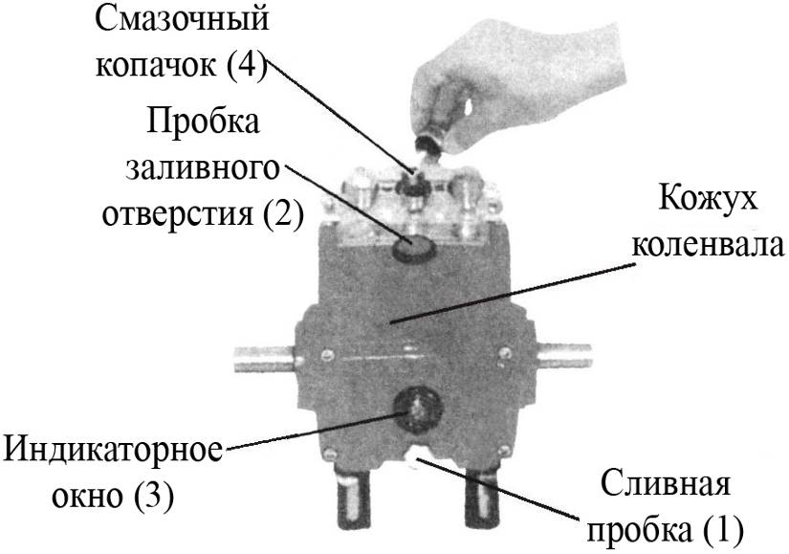
7. Эксплуатация двигателя опрыскивателя.
Внимание! При запуске двигателя бак опрыскивателей моделей OLD-50T/100T и YY-100 должен быть заполнен раствором химического препарата. Запрещено заводить двигатель при пустом баке опрыскивателя!
1. Заправьте топливный бак опрыскивателей моделей OLD-22D, OLD-30D и YY-100 неэтилированным бензином марки АИ-92, а опрыскивателя модели OLD-50T/100T топливной смесью, состоящей из масла для двухтактных двигателей (1 часть) и неэтилированного бензина марки АИ-92 (25 частей), т.е. в пропорции 1:25. Внимание! Бензиновый опрыскиватель OLD-50T/100T работает исключительно на топливной смеси, состоящей из масла для двухтактных бензиновых двигателей и бензина марки АИ-92 в пропорции 1:25! Запрещено использовать обычное двухтактное масло, предназначенное для мопедов, мотоциклов, скутеров и т. д.! Использовать можно только свежеприготовленную топливную смесь, т. к. она имеет ограниченный срок годности 1-3 дня. Хранить топливную смесь необходимо в темном прохладном месте!
2. Установите топливный кран в положение «Вкл.» (смотрите рисунок ниже).
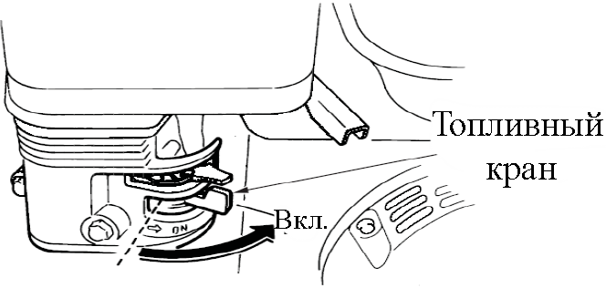
3. Установите рычаг воздушной заслонки в положение «Закрыто» на непрогретом двигателе. Если двигатель уже прогрет, установите рычаг воздушной заслонки в среднее или открытое положение (смотрите рисунок ниже).
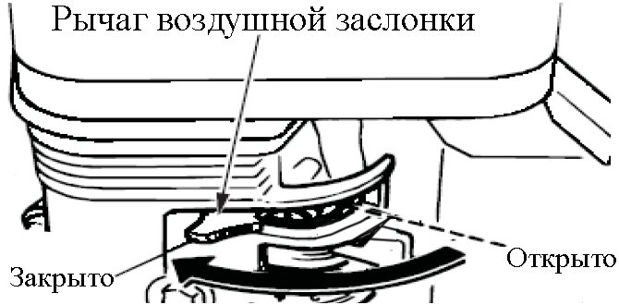
4. Передвиньте рычаг дроссельной заслонки из крайнего правого положения влево, не более половины его возможного перемещения, что соответствует средним оборотам двигателя (смотрите рисунок ниже).
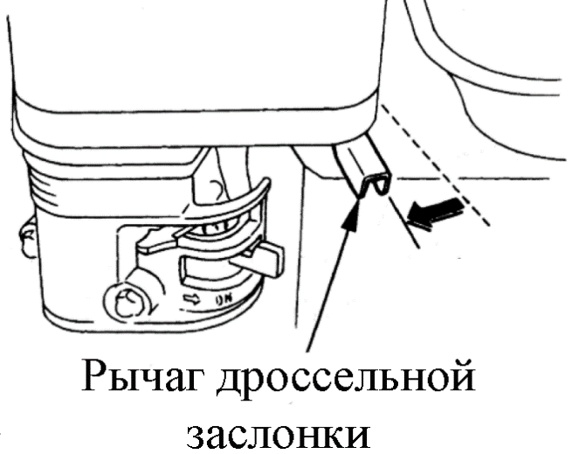
5. Установите выключатель двигателя (зажигания) в положение «Вкл.» (смотрите рисунок ниже).
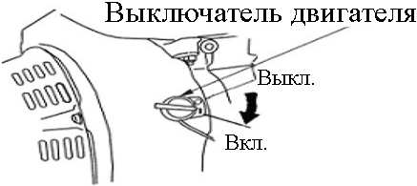
6. Для запуска двигателя медленно потяните за ручку стартера до тех пор, пока не почувствуете сопротивление, затем потяните ее резче и сильнее. Повторите это несколько раз, пока двигатель не заведется. Если двигатель глохнет, установите рычаг воздушной заслонки в среднее положение и снова попробуйте завести двигатель, резко потянув за ручку стартера. Если двигатель не заводится после нескольких попыток, полностью откройте воздушную заслонку и повторите вышеописанную процедуру снова. После того как двигатель завелся, полностью откройте воздушную заслонку, переместите рычаг дроссельной заслонки на малые обороты и дайте двигателю прогреться 2-3 минуты. Внимание! Запрещено резко отпускать ручку стартера.
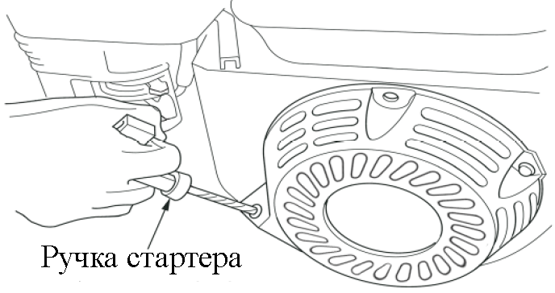
7. Когда двигатель опрыскивателя прогреется, установите необходимые обороты, плавно перемещая рычаг дроссельной заслонки. Перемещение рычага вправо уменьшает обороты двигателя, влево - увеличивает. Внимание! Во время запуска двигателя запрещается резко перемещать дроссельную заслонку. Во избежание сокращения срока службы двигателя запрещается долгая работа двигателя опрыскивателя на высоких оборотах.
Экстренная остановка двигателя опрыскивателя.
Для того чтобы экстренно остановить (заглушить) двигатель, установите выключатель двигателя в положение «Выкл.».
В нормальных условиях, для остановки двигателя выполняйте следующие действия:
1. Перед тем как заглушить двигатель опрыскивателя, дайте ему поработать 3-5 минут на холостых оборотах.
2. Переместите рычаг дроссельной заслонки в крайнее правое положение (смотрите рисунок ниже).
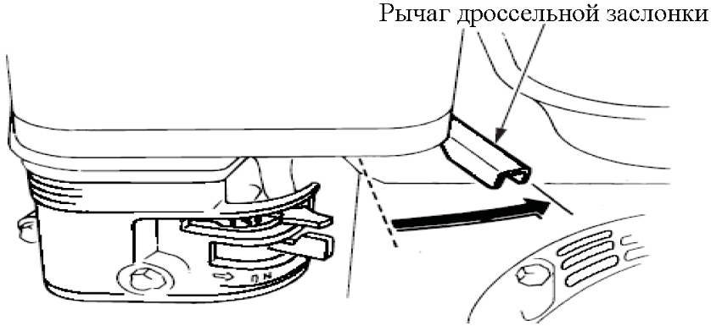
3. Установите выключатель двигателя в положение «Выкл.» (смотрите рисунок ниже).
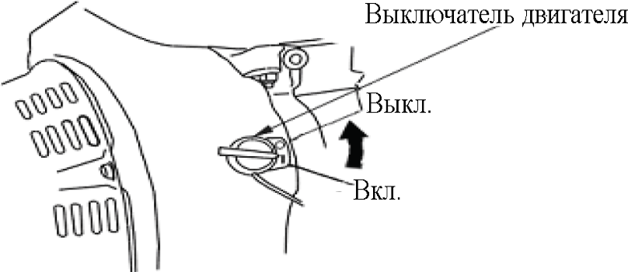
4. Поверните топливный кран в положение «Выкл.».
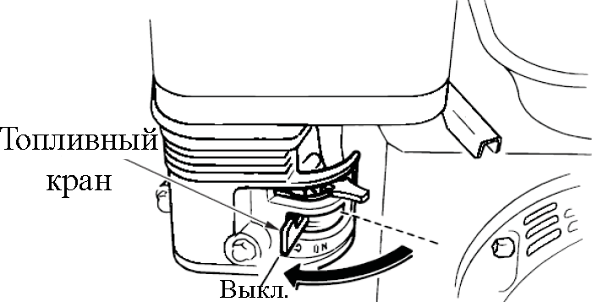
8. Эксплуатация насоса опрыскивателя.
1. Перед использованием насоса опрыскивателя проверьте надежность всех креплений и соединений.
2. Установите насос так, чтобы шкив привода и двигателя находились в одной плоскости, ремень должен иметь среднее натяжение.
3. Проверьте герметичность соединения шлангов.
4. Перед запуском закройте краны (1), ослабьте винт регулировки давления (2) и регулятор давления (3) (смотрите рисунок ниже).
5. Запустите двигатель и установите необходимые обороты. Нажмите на регулятор давления (3), установите давление в диапазоне от 21 до 35 кгс/см² винтом регулировки давления (2).
6. Откройте краны (1) и приступайте к работе.
7. По окончании работы опрыскивателя установите регулятор давления (3) в верхнее положение и некоторое время подавайте чистую воду, чтобы удалить остатки химического средства изнутри насоса.
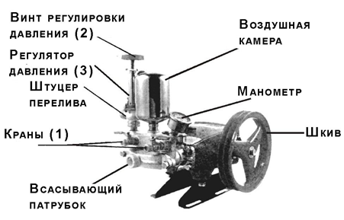
9. Техническое обслуживание.
Регулярное техническое обслуживание - это основа безопасной, экономичной и длительной эксплуатации опрыскивателя. Неправильное техническое обслуживание опрыскивателя или несвоевременное устранение возникшей поломки может привести к выходу его из строя либо стать причиной серьезных травм. Внимание! Прежде чем приступать к техническому обслуживанию или ремонту двигателя, убедитесь, что он выключен и остыл. Это исключит возможность вероятных несчастных случаев! В выхлопных газах двигателя опрыскивателя содержится окись углерода. Убедитесь, что в месте, где работает опрыскиватель, хорошая вентиляция. Дайте двигателю и выхлопной системе охладиться, прежде чем приступать к техническому обслуживанию, это исключит возможность ожога.

График технического обслуживания.
 | Регулярно, перед началом эксплуатации. | В первый месяц или после 20 часов эксплуатации. | Каждые 3 месяца или после 50 часов эксплуатации. | Каждые 6 месяцев или после 100 часов эксплуатации. | Каждый год или после 300 часов эксплуатации. | При необходимости.
Проверка масла. | √
Замена моторного масла. |  | Первая замена. |  | Последую-  щие замены.
Проверка состояния воздушного фильтра. | √
Очистка воздушного фильтра. |  |  | √
Чистка/  замена свечи зажигания. |  |  |  | √
Регулировка (проверка) зазора клапанов. | Каждые 2 года или после 200 часов эксплуатации.
Проверка резьбовых соединений. |  |  |  |  |  | √
Очистка топливного бака. |  |  |  |  | √
Проверка топливного фильтра. |  |  |  |  | √
Проверка топливной системы. | Каждые 2 года.
Замена масла (для моделей OLD-22D, OLD-30D и YY-100).
Внимание! Менять масло необходимо при выключенном и остывшем двигателе опрыскивателя! Первую замену масла необходимо произвести после 20 часов эксплуатации опрыскивателя. Последующие замены масла необходимо производить после каждых 100 часов эксплуатации.
1. Выкрутите болт из отверстия для слива масла, извлеките пробку-щуп и слейте отработавшее ресурс масло. Вкрутите болт на место.
2. Установите опрыскиватель на ровной поверхности и залейте свежее масло. Внимание! Запрещено заливать масло выше максимальной отметки, указанной на пробке-щупе.
3. Установите пробку-щуп на место.
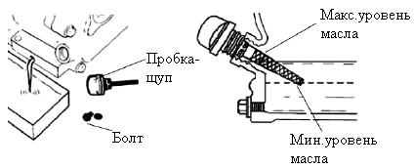
Чистка воздушного фильтра.
Засоренный воздушный фильтр затрудняет циркуляцию воздуха и может стать причиной поломок. Не забывайте производить плановую замену воздушного фильтра! Рекомендуется чистить воздушный фильтр после каждого использования опрыскивателя, но не реже, чем через каждые 10 часов работы. Промойте фильтр в бензине или мыльном растворе, тщательно отожмите, высушите и установите на место (смотрите рисунок ниже).
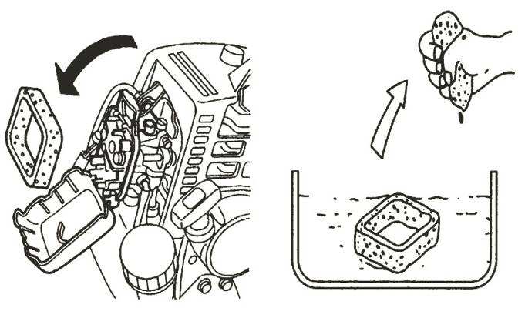
Внимание! Во избежание поломки двигателя опрыскивателя категорически запрещается эксплуатировать его без воздушного фильтра или с поврежденным воздушным фильтром!
Чистка и регулировка зазора свечи зажигания.
Открутите свечу. Почистите ее металлической щеткой. Проверьте зазор между электродами, он должен составлять 0.6 мм. Отрегулируйте зазор в случае необходимости.
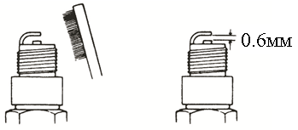
10. Меры предосторожности.
1. Для правильной и безопасной эксплуатации опрыскивателя внимательно прочтите данное руководство по эксплуатации и строго придерживайтесь его требований.
2. Эксплуатировать опрыскиватель разрешается только в соответствии с назначением, указанным в руководстве по эксплуатации. Запрещено допускать к работе с опрыскивателем лиц, не ознакомившихся с данным руководством по эксплуатации.
3. Запрещается переворачивать опрыскиватель вверх дном.
4. Всегда производите проверку целостности всех деталей опрыскивателя перед началом работы. Это поможет избежать несчастных случаев и травм. Эксплуатация неисправного опрыскивателя может стать причиной несчастного случая.
5. Во время работы с применением химических средств используйте средства индивидуальной защиты (перчатки, респиратор, очки, специальную одежду, обувь)!
6. По окончании работы с опрыскивателем прополощите рот чистой водой, помойте руки с мылом, умойтесь, примите душ.
7. Запрещается использовать опрыскиватель для распыления легковоспламеняющихся жидкостей, кислот и других едких веществ.
8. Запрещается работать с опрыскивателем при сильном или встречном ветре.
9. Не рекомендуется смешивать предыдущую жидкость с жидкостью, предназначенной для следующего применения, если они разные.
10. Запрещается оставлять опрыскиватель на открытом солнце, вблизи огня, горячих предметов и на морозе. Помните, что бензин и его пары являются легковоспламеняющимися и очень опасными веществами.
11. Запрещается самостоятельно изменять конструкцию опрыскивателя, а также использовать его не по назначению.
12. Запрещается использование опрыскивателя детьми и людьми с ограниченными возможностями, а также лицами в состоянии алкогольного или наркотического опьянения.
13. Ограничивайте время непрерывной работы опрыскивателя 20 минутами! Делайте перерыв на 10-20 минут для отдыха в промежутках между работой!
14. Следите, чтобы дети и домашние животные находились на достаточном расстоянии от зоны опрыскивания, т. к. существует опасность отравления распыляемыми ядохимикатами.
15. Производите заправку опрыскивателя на хорошо проветриваемой территории, предварительно выключив двигатель.
16. Следите, чтобы топливный бак не переполнялся, а крышка топливного бака была плотно закрыта. Запрещается откручивать крышку топливного бака, когда двигатель работает.
17. Если при заправке часть топлива пролилась, прежде чем заводить двигатель, тщательно вытрите разлитое топливо и убедитесь, что бензиновые пары выветрились.
18. Во время заправки опрыскивателя запрещено курить, а также производить заправку рядом с открытыми источниками огня или искр!
19. Во избежание возникновения пожара производите заправку опрыскивателя, предварительно заглушив двигатель!
20. Запрещается использовать бензиновый опрыскиватель в закрытых помещениях. Выхлопные газы двигателя опрыскивателя смертельно опасны для человека и животных!
21. Во время эксплуатации опрыскивателя, чтобы избежать удара током запрещается касаться колпачка свечи зажигания.
22. Перед заправкой топливного бака заглушите двигатель и дайте ему остыть!
23. Всегда эксплуатируйте опрыскиватель на ровной твердой поверхности для того, чтобы избежать неправильной его работы.
24. Во время работы двигателя глушитель сильно разогревается и некоторое время после окончания работы остается горячим. Будьте осторожны, во избежание ожогов не дотрагивайтесь до горячего глушителя!
25. Не распыляйте жидкость на одном месте в течение длительного времени, чтобы предотвратить попадание слишком большого количества химического вещества на обрабатываемую поверхность.
26. Запуск двигателя без масла может привести к серьезной поломке опрыскивателя. Не забывайте проверять масло перед каждым запуском двигателя (для опрыскивателей с четырехтактным двигателем).
27. Производитель не несет ответственность за несчастный случай или повреждение опрыскивателя, вызванные его неправильной эксплуатацией или несоблюдением описанных в данном руководстве требований.
11. Хранение.
Если опрыскиватель не будет эксплуатироваться долгое время, необходимо принять специальные меры для его хранения. Правильная подготовка к длительному хранению поможет Вам предотвратить коррозию, сохранить хороший внешней вид опрыскивателя, а также облегчит запуск после длительного хранения.
Прежде чем поместить опрыскиватель на длительное хранение:
- Слейте топливо из топливного бака.
- Запустите двигатель и выработайте топливо из карбюратора. Как только топливо будет полностью выработано, двигатель заглохнет.
- Выкрутите свечу зажигания и залейте в цилиндр 2 – 3 миллилитра моторного масла. Плавно потяните за ручку стартера 2 – 3 раза, чтобы распределить масло по стенкам цилиндра. Установите свечу зажигания на место.
- Очистите опрыскиватель от пыли и загрязнений. Накройте опрыскиватель полиэтиленом и храните в сухом, хорошо проветриваемом, защищенном от воздействия атмосферных осадков и прямых солнечных лучей помещении.
12. Возможные неисправности и способы их устранения.
Неполадки насоса.
Возможная неисправность | Причина | Устранение неисправности
Насос не всасывает. | Негерметичное соединение всасывающего шланга. | Проверьте и затяните соединения всасывающего шланга.
Насос не всасывает. | Всасывающий патрубок забит. | Разберите и прочистите всасывающий патрубок.
Насос не всасывает. | Поршневое уплотнение изношено. | Замените поршневое уплотнение.
Насос не всасывает. | Посторонние включения попали в клапан. | Разберите и прочистите клапан.
Некачественное распыление. | Поршневое уплотнение изношено. | Замените поршневое уплотнение.
Некачественное распыление. | Поврежден цилиндр. | Замените цилиндр.
Некачественное распыление. | Поврежден выпускной клапан. | Замените клапан.
Некачественное распыление. | Изношен клапан регулировки давления. | Замените клапан.
Некачественное распыление. | Изношена ручка клапана регулировки давления. | Замените ручку.
Некачественное распыление. | Загрязнен клапан или распыляющая насадка. | Разберите и прочистите.
Некачественное распыление. | Форсунки изношены. | Замените форсунки.

Двигатель не заводится.
Возможная неисправность | Причина | Устранение неисправности
Есть топливо, но нет искры. | Свечу залило. | Прокалите свечу на газовой плите либо строительным феном. Внимание! Не используйте паяльную лампу для прокалки свечи.
Есть топливо, но нет искры. | Зазор между электродами свечи слишком большой или слишком маленький. | Выполните регулировку зазора свечи.
Есть топливо, но нет искры. | Поврежден изолятор свечи. | Замените свечу зажигания на новую.
Есть топливо, но нет искры. | Магнето не подает напряжение на свечу. | Замените магнето.
Есть топливо, но нет искры. | Провод свечи поврежден. | Выполните замену провода.
Есть топливо, но нет искры. | Магнето повреждено. | Выполните замену магнето.
Есть топливо  и искра. | Топливная смесь является непригодной. | Слейте непригодную топливную смесь. Приготовьте и залейте свежую.
Есть топливо  и искра. | Низкая компрессия.  1. Нарушено уплотнение картера.  2. Свеча неплотно закручена.  3. Поршневое кольцо залегло или изношено. | 1. Замените уплотнение.  2. Плотно закрутите свечу.  3. Правильно установите поршневое кольцо либо замените его.
Топливо не поступает в карбюратор. | Нет топлива в топливном баке. | Залейте топливо в топливный бак.
Топливо не поступает в карбюратор. | Топливная трубка передавлена. | Выпрямите трубку либо выполните ее замену.
Неполадки в работе двигателя.
Возможная неисправность | Причина | Устранение неисправности
Двигатель не развивает мощности. | Если компрессия в норме:  1. Воздушный фильтр забит.  2. Воздух попадает в топливную систему.  3. Рычаг воздушной заслонки сломан.  4. Глушитель забит сажей. | 1. Выполните очистку воздушного фильтра.  2. Проверьте герметичность топливной системы.  3. Замените рычаг воздушной заслонки.  4. Выполните очистку выходного отверстия глушителя.
Двигатель не развивает мощности. | Если компрессия низкая:  1. Свеча вышла из строя.  2. Провод питания свечи вышел из строя.  3. Изношены поршневые  кольца.  4. Износ зеркала цилиндра.  5. Трещина в головке поршня. | 1. Замените свечу зажигания.  2. Замените провод питания свечи.  3. Замените поршневые кольца.  4. Замените цилиндр.  5. Замените головку поршня.
Двигатель перегревается. | Обедненная топливная смесь. | Отрегулируйте карбюратор.
Двигатель перегревается. | Работа с перегрузкой. | Уменьшите обороты.
Двигатель перегревается. | Отложения сажи в глушителе. | Очистите выходное отверстие глушителя.
Двигатель перегревается. | Неисправная свеча зажигания. | Выполните замену свечи зажигания.
Двигатель перегревается. | Отложение нагара в головке цилиндра. | Выполните очистку головки цилиндра.
Двигатель работает с перебоями. | Карбюратор неправильно отрегулирован. | Выполните регулировку карбюратора.
Двигатель работает с перебоями. | Неисправна свеча зажигания. | Выполните замену свечи зажигания.
Нехарактерный звук работы двигателя. | Перегрев цилиндра. | Понизьте обороты двигателя, проверьте уровень масла.
Нехарактерный звук работы двигателя. | Работа двигателя с перегрузкой. | Уменьшите нагрузку на двигатель, понизьте обороты двигателя.
Нехарактерный звук работы двигателя. | Слишком обедненная топливная смесь. | Отрегулируйте карбюратор.
Нехарактерный звук работы двигателя. | Внутренние повреждения двигателя. | Обратитесь в гарантийную мастерскую.
Двигатель не набирает обороты. | Карбюратор неправильно отрегулирован. | Выполните регулировку карбюратора.
Двигатель не набирает обороты. | Плохое качество бензина. | Замените бензин.
Двигатель не набирает обороты. | Отложения сажи в выхлопной трубе. | Выполните очистку выходного отверстия глушителя.
13. Гарантийные обязательства.
- Гарантийный срок хранения – 12 месяцев.
- Гарантийный срок эксплуатации – 12 месяцев с даты продажи, но при отсутствии на паспорте штампа с указанием даты продажи, гарантийный срок исчисляется с даты изготовления (окончательный срок гарантии устанавливается непосредственно продавцом, но не может превышать 12 месяцев). Претензии не принимаются во всех случаях, указанных в гарантийном талоне, при отсутствии даты продажи и штампа магазина (росписи продавца) в данном руководстве по эксплуатации, отсутствии гарантийного талона. Гарантийные обязательства не распространяются на неисправности изделия, возникшие в результате: 1) несоблюдения пользователем предписаний данного руководства по эксплуатации, механического повреждения, вызванного внешним ударным или любым иным воздействием, использования изделия не по назначению; 2) стихийного бедствия, действия непреодолимой силы (пожар, несчастный случай, наводнение и др.). Изготовитель обязуется в течение гарантийного срока эксплуатации безвозмездно исправлять дефекты продукции или заменять ее, если дефекты не возникли вследствие нарушения покупателем правил пользования продукцией или правил ее хранения. Гарантийный ремонт (безвозмездное устранение недостатков/поломки) изделия производится по предъявлении гарантийного талона, а послегарантийный – платно, в специализированных ремонтных мастерских. Изготовитель не принимает претензии на некомплектность и механические повреждения изделия после его продажи.

Продавец:
Дата продажи______________________________________________________
Срок действия гарантии____________________________________________
Предприятие торговли (продавец)____________________________________
Место для печати (росписи)_________________________________________

Покупатель:_______________________________________________________
С условиями и сроком гарантии, предложенными продавцом и указанными в гарантийном талоне, согласен. Изделие проверено и является исправным на момент покупки, изделие получено в полном комплекте, претензий к внешнему виду не имею.

(Место для росписи покупателя)_____________________________________

